Почему я доверяю вакцинации против гриппа?

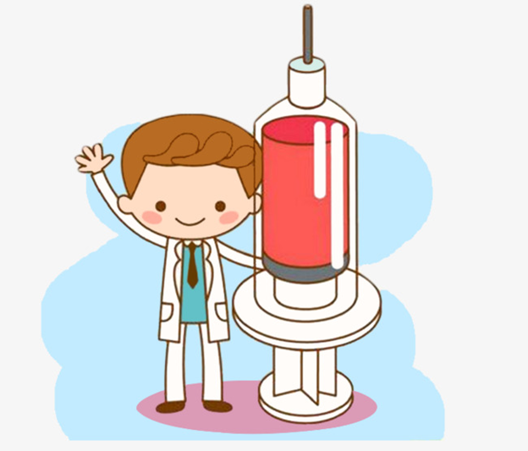
Сегодня вопрос о том, прививаться или нет – разделил общество на две непримиримые группы: сторонники и противники вакцинации. В то же время, есть и те, кто не определился, и находится в замешательстве делать или нет? Кому доверять? Где найти достоверную информацию о вакцинах, в условиях непрерывного потока научной, наукообразной и псевдонаучной информации.
Мы говорим однозначное «Да»!
Помимо главной проблемы «Делать ли прививку против гриппа?», задают и такие вопросы:
- Каковы цели вакцинации против гриппа?
- Что входит в состав вакцины против гриппа?
- Почему я должен делать прививку каждый год?
- 3 года назад мне сделали вакцину против гриппа, а в прошлом году я серьезно заболел и мне был поставлен диагноз грипп. О чем это говорит?
- Если я сделаю прививку против гриппа, заболею ли я гриппом?
- Может ли вакцина против гриппа вызвать грипп?
Мы постараемся ответить на каждый вопрос подробно и доступно.

Каковы цели вакцинации против гриппа?
Главная цель вакцинации против гриппа является защита населения от массового и неконтролируемого распространения инфекции, от эпидемии гриппа. Важно понимать, что вакцинируя население, врачи спасают жизни тем, кто рискует умереть от осложнений. В группы риска входят маленькие дети, у которых иммунитет находится в процессе формирования, пожилые люди, те, кто страдает хроническими заболеваниями, люди с иммунодефицитными состояниями.


Грипп – инфекция, в большинстве случаев протекают тяжело, легкого течения гриппа просто не бывает.
Если большинство привито, у меньшинства, тех кто не получает вакцину по тем или иным причинам шансы заразиться минимальны. И именно для этого создается коллективный иммунитет. Вакцинированное население не дает распространяться вирусу. Каждый из нас знает, что вирус гриппа распространяется очень быстро.
Что входит в состав вакцины против гриппа?

Вакцина против гриппа защищает от вирусов гриппа, которые, по прогнозам эпидемиологов, будут наиболее распространены в предстоящем сезоне. Традиционные вакцины против гриппа («трехвалентные» вакцины) предназначены для защиты от трех вирусов гриппа;
- вирус гриппа A (H1N1)
- вирус гриппа A (H3N2)
- и вирус гриппа B
Существуют также вакцины, предназначенные для защиты от четырех вирусов гриппа («четырехвалентные» вакцины). Они защищают от тех же вирусов, что и трехвалентная вакцина, и содержат дополнительный вирус B.
Рекомендуемый Всемирной организацией здравоохранения состав сезонных вакцин против гриппа для использования в сезоне 2018–2019 гг. в Северном полушарии:
- вирус, подобный A/Michigan/45/2015 (H1N1)
- вирус, подобный A/Singapore/INFIMH-16-0019/2016 (H3N2);
- вирус, подобный B/Colorado/06/2017 (линия B/Victoria/2/87);
- вирус, подобный B/Phuket/3073/2013 (линия B/Yamagata/16/88).
Первые три вирусных штамма входят в состав трехвалентных противогриппозных вакцин, последний – это дополнительный штамм, предназначенный для включения в четырехвалентные вакцины.
Почему я делаю прививку ежегодно?
Ежегодное проведение прививок объясняется постоянной изменчивостью (мутацией) вирусов гриппа. В связи с этим состав вакцин обновляется по мере необходимости, чтобы не отставать от изменения вирусов гриппа.
3 года назад мне сделали вакцину против гриппа, а в прошлом году я серьезно заболел и мне был поставлен диагноз грипп. О чем это говорит?
Этот факт подтверждает необходимость проведения вакцинации против гриппа ежегодно. Во-первых штаммы вирусов меняются очень быстро. Во-вторых – иммунный ответ организма на вакцинацию ослабевает с течением времени. В вашем случае вакцинация трехлетней давности никакой защиты для организма не подразумевает.
Можно ли заболеть гриппом от вакцины?

Заболеть гриппом от вакцины невозможно, тем не менее, некоторые привитые плохо себя чувствуют некоторое время непосредственно после вакцинации . Такая реакция встречается не часто, но она нормальна. Может беспокоить слабость, мышечная боль, кратковременный подъем температуры до 37 ^{о} С , боль в месте инъекции.
Такая реакция может сигнализировать о том, что организм вступил в борьбу с введенными вирусными частицами и в данный момент происходит выработка антител. Таким образом, иммунная система готовит защиту организма от вирусов гриппа.
НО! Даже если вы оказались среди тех, кто прекрасно себя чувствует после введения вакцины - это не означает, что ваша иммунная система не реагирует или вакцина против гриппа не работает.
Если я сделаю прививку против гриппа, заболею ли я гриппом?
Даже если вы заболеете гриппом, будучи привитым против гриппа – вы перенесете заболевание в легкой форме и без осложнений, с этой целью и проводится вакцинация. Защитить человека на 100% от гриппа – это второстепенная цель. В любом случае вакцина против гриппа работает!
Вакцины против гриппа безопасны! Не упускайте шанс защититься от гриппа!

